

COURTIER ASSERMENTE – Olivier EVRARD
Tél : 02 99 202 202 – Fax : 02 99 202 200
BP 50 – 35404 ST-MALO Cédex – France

SAINT MALO, le 7/07/2010 $ 1,2582

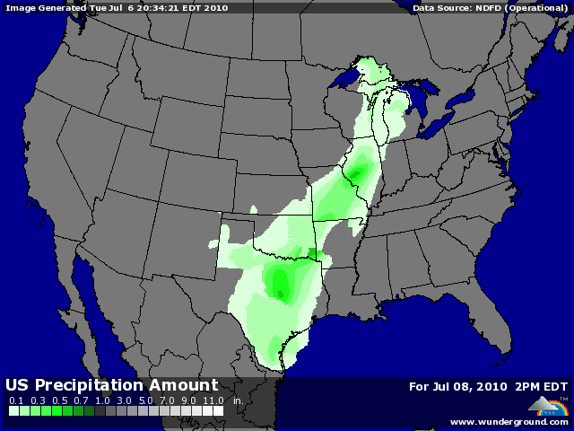

BLE : +/- la hausse du projet A n’a duré que sur le début de séance et le marché a inversé la tendance des derniers à savoir les spreads maïs / blé. La chute du dollar soutient un peu le marché et permet aux blés de clôturer en légère hausse,
+/- les fonds ont recouvert une partie de leur short qui reste encore énorme (62.450 lots),
+ le marché se pose également la question de l’impact météo en Europe sur le niveau de la collecte. Après les inquiétudes, encore présentes, au niveau français et allemand, c’est l’Europe de l’ouest qui amplifie ce mouvement avec une récolte russe qui vient de passer de 90 à 85 millions de mt,
+ ces analyses ont poussé les marchés européens au plus haut depuis 1 an, fortement aidés par la spéculation,
+/- les opérateurs attendent avec impatiente le rapport USDA de vendredi pour connaitre l’évolution du bilan au niveau mondial,
+/- le rating blé reste excellent aux US avec une récolte de BH qui atteint 54%,
+/- l’Egypte cherche encore 120KT de blé, et comme les 2 dernières fois, la France risque de passer au travers. Les US aussi !!!

MAÏS : - liquidation après la très forte hausse qui a suivie le rapport du 30 juin,
- la météo US reste excellente, avec des passages pluvieux qui seront suivi d’un temps plus sec mais pas caniculaire. Même si l’excès d’eau de juin a réduit le potentiel de rendement, celui-ci reste excellent et pourrait compenser une partie de la baisse des surfaces,
- le rating maïs reste bon avec des cultures plutôt en avance grâce à des semis précoces,
- inspections export sous les besoins (35,148 contre 48,719) et un cumul qui prend du retard (77,9% contre 79,7%),
+/- le marché s’inquiète, comme en blé, de la météo en Europe, surtout à l’est,
+/- le rapport « supply and demand » de vendredi va prendre en compte les chiffres du 30 juin et donc réduire les stocks US. Les prix en tiennent déjà compte pour la plus grande partie,

SOJA : +/- hausse en AR et baisse en NR, comme souvent ces derniers temps, compte tenu des stocks et de la demande,
+/- cette dernière semble faiblir un peu, logique avec la rechute des indicateurs de la reprise mondiale, même si la Chine a acheté 120 KT de graine et 40 KT d’huile US cette semaine,
- les inspections US sont au plus bas depuis septembre 2009 à 2,261 millions de bx (besoins 10,588) et même si le cumul reste en avance (93,6% contre 90,8%), celle-ci diminue rapidement,
- la météo US est carrément idéale pour la croissance du soja et le rating quasiment stable,

A SUIVRE : la météo US et EU dans un marché où la spéculation fait les prix, les indicateurs économiques mondiaux (surtout la croissance US et chinoise) et le rapport de vendredi.

